ҚОҒАМ ЖАҒЫНДА
2025 ЖЫЛҒЫ
ЖАРҚАЙЫҢ АУДАНЫ ҚОҒАМДЫҚ КЕҢЕСІНІҢ
ЖҰМЫС ҚОРЫТЫНДЫЛАРЫ
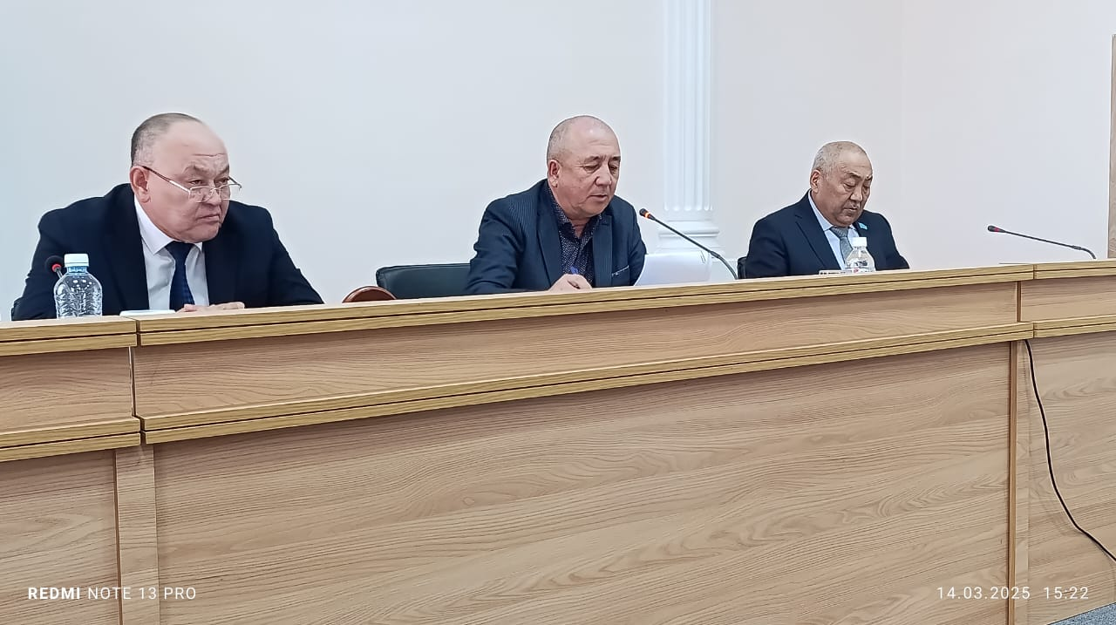
Дамыған азаматтық қоғам — қоғамдық белсенділер қабылданатын шешімдерді талқылауға және бақылауға қатысатын күшті әрі тәуелсіз мемлекеттің ажырамас бөлігі болып табылады. Қазіргі уақытта Қоғамдық кеңестердің қызметі есеп беретін және ашық мемлекетті қалыптастыруға елеулі оң әсерін тигізіп, аудандық деңгейде белсенді азаматтарды қоғамдық маңызы бар үдерістерге тартуға нақты жағдай жасап отыр.
Қоғамдық кеңестердің негізгі мақсаты — халық пен мемлекеттік органдар арасындағы сындарлы диалогты қалыптастыруға жәрдемдесу, сондай-ақ олардың қызметінің ашықтығы мен жариялылығын қамтамасыз ету.
Жарқайың ауданының Қоғамдық кеңесі Қазақстан Республикасының «Қоғамдық кеңестер туралы» Заңына, «Қоғамдық кеңес туралы» Ережеге және бекітілген жұмыс жоспарына сәйкес өз қызметін жүзеге асырады.
Қолданыстағы заңнама талаптарына сәйкес ағымдағы жылдың басында Жарқайың ауданы Қоғамдық кеңесінің 2025–2027 жылдарға арналған кезекті үш жылдық мерзімге жаңа құрамын қалыптастыру бойынша конкурс өткізілді. Кеңес құрамына 11 адам кірді, оның ішінде 1 мемлекеттік орган өкілі және 10 азаматтық қоғам өкілі бар. Қоғамдық кеңестің төрағасы болып Д. Шакиров сайланды.
Кеңестің жаңартылған құрамына әртүрлі салалардың өкілдері — депутаттар, жастар, «Аманат» партиясының мүшелері, этномәдени бірлестіктердің өкілдері, бюджеттік ұйым қызметкерлері, бизнес-қоғамдастық, зейнеткерлер, ауданның құрметті азаматтары, сондай-ақ бұқаралық ақпарат құралдарының өкілдері енді. Кеңес мүшелерінің барлығы аудан тұрғындарының мүддесі үшін жұмыс істеуге қажетті тәжірибе мен құзыретке ие белсенді азаматтар болып табылады.
Қоғамдық кеңестің қызметі аудандық мәслихатпен өзара іс-қимылда жүзеге асырылады. Кеңес жұмысына ұйымдастырушылық, материалдық-техникалық және ақпараттық қолдау көрсетілген. Қоғамдық кеңес мүшелері аудандық мәслихаттың сессиялары мен отырыстарына тұрақты түрде қатысады.
Ағымдағы жылы 11 отырыс өткізіліп, олардың барысында 20 өзекті мәселе қаралды, оның ішінде:
- «Қысқы кезеңде жолдар мен тротуарларды күтіп ұстау және қар шығару жағдайы»;
- «Интернет-алаяқтықтың алдын алу шаралары»;
- «Мал шаруашылығын дамытудың мәселелері мен перспективалары»;
- «Қамқоршылық және қорғаншылық органдарының жұмысы туралы»;
- «Тұрғындардың өтініштері бойынша жазғы су құбырының жай-күйі»;
- «2026–2028 жылдарға арналған аудандық бюджет жобасын талқылау» және басқа да мәселелер.
Қаралған мәселелердің қорытындысы бойынша тиісті мемлекеттік органдардың басшыларына орындау үшін ұсынымдық сипаттағы шешімдер жолданады.

Есепті кезеңде Қоғамдық кеңес 33 нормативтік құқықтық актінің жобасын қарады, оның ішінде:
- «2025–2029 жылдарға арналған Жарқайың ауданы бойынша жайылымдарды басқару және пайдалану жоспарын бекіту туралы»;
- «2024 жылғы 23 желтоқсандағы «2025–2027 жылдарға арналған аудандық бюджет туралы» Жарқайың аудандық мәслихаты шешіміне өзгерістер енгізу туралы»;
- «2024 жылғы 25 желтоқсандағы «2025–2027 жылдарға арналған Державинск қаласының, ауылдық округтер мен Жарқайың ауданы ауылдарының бюджеттері туралы» Жарқайың аудандық мәслихаты шешіміне өзгерістер енгізу туралы»;
- «2023 жылғы 22 желтоқсандағы «Жарқайың ауданында әлеуметтік көмек көрсету қағидаларын бекіту, оның мөлшерін белгілеу және мұқтаж азаматтардың жекелеген санаттарының тізбесін айқындау туралы» шешіміне өзгеріс енгізу туралы»;
- «Ақмола облысы Жарқайың ауданы бойынша тұрмыстық қатты қалдықтарды жинау, тасымалдау, сұрыптау және көму бойынша халыққа арналған тарифтерді бекіту туралы»;
- «Салық мөлшерлемесінің мөлшерін төмендету туралы»;
- «Қоғамдық жұмыстардың түрлерін және олар орындалатын ұйымдардың тізбесін айқындау туралы»;
- «2026–2028 жылдарға арналған аудандық бюджет туралы».
Кеңес қызметінде азаматтардың құқықтары мен заңды мүдделерін қорғауға, қоғамдық ұйымдармен өзара іс-қимылға және қоғамдық бақылауды жүзеге асыруға айрықша назар аударылады. Қоғамдық бақылау мемлекеттік органдар қызметінің ашықтығын қамтамасыз етудің, көрсетілетін қызметтердің сапасын арттырудың, бюджет қаражатын тиімді пайдаланудың және сыбайлас жемқорлықтың алдын алудың пәрменді тетігі болып табылады.
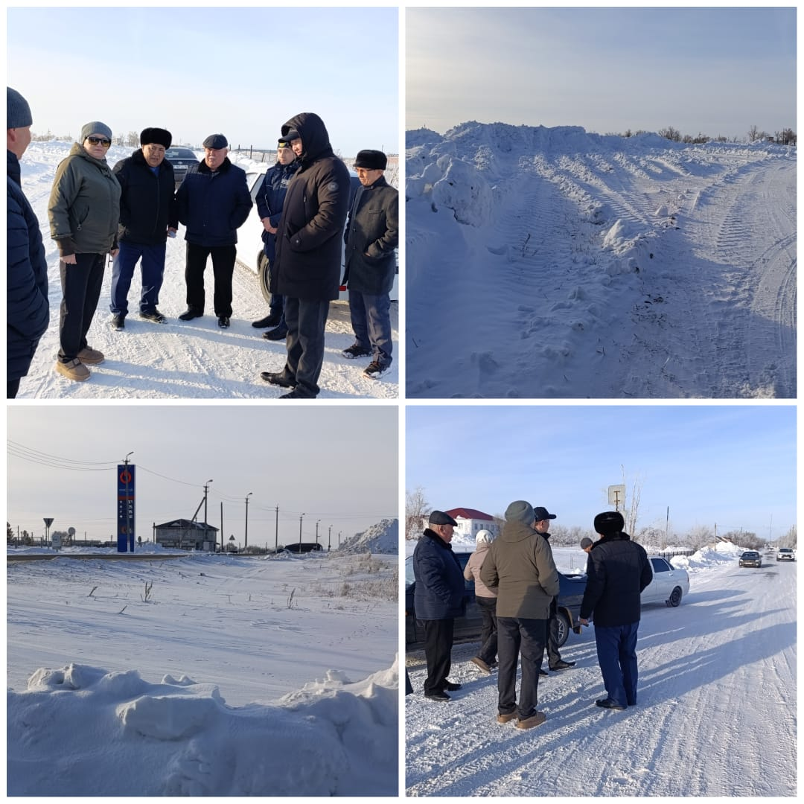
Жыл басынан бері үш мониторинг жүргізілді. Ақпан айында Г. Смагулованың төрағалығымен құрылған жұмыс тобы қала әкімдігі, коммуналдық қызметтер, учаскелік инспектор және БАҚ өкілдерімен бірлесіп қысқы кезеңде жолдар мен тротуарларды күтіп ұстау мәселелері бойынша көшпелі мониторинг жүргізді. Тексеру барысында қар үйінділері мен жекелеген учаскелердің қанағаттанарлықсыз жағдайы анықталды. Қорытындысы бойынша қала әкіміне және «Тұрғын үй-коммуналдық шаруашылық, жолаушылар көлігі, автомобиль жолдары және тұрғын үй инспекциясы бөлімі» ММ, «Полиция бөлімі» ММ-не бақылауды күшейту және тұрғындардың өтініштеріне жедел әрекет ету жөнінде ұсынымдар берілді. Кейін анықталған кемшіліктер жойылып, аумақтардың санитарлық жағдайы жақсарды.
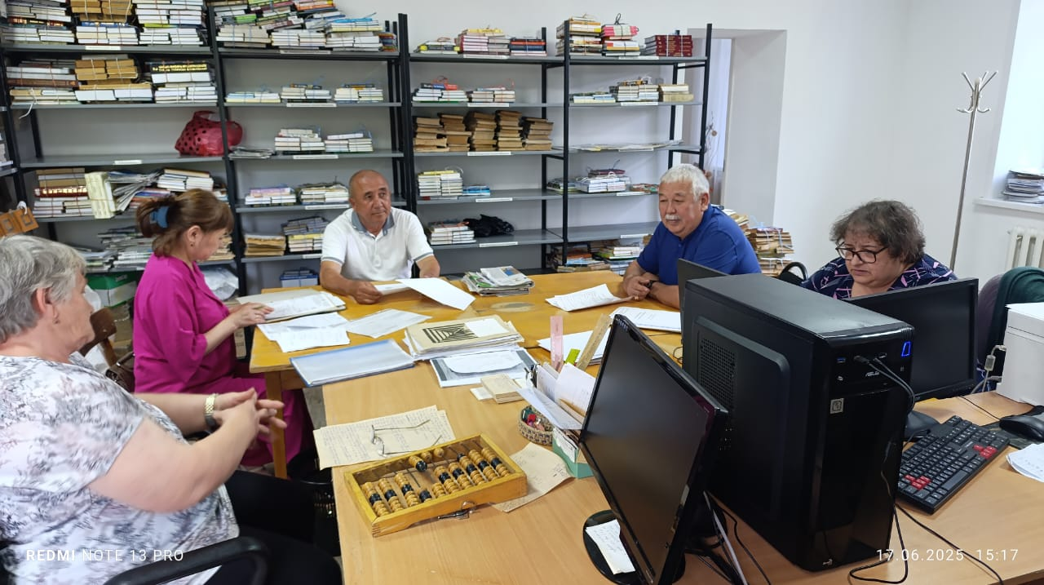
Маусым айында Д. Шакировтың төрағалығымен жұмыс тобы аудандық «Орталықтандырылған кітапханалар жүйесі» КММ мен Гастелло ауылындағы кітапхананы халыққа көрсетілетін қызметтердің сапасын бағалау мақсатында аралады. Тексеру барысында мүмкіндігі шектеулі азаматтар үшін қолжетімділікке және аяқталмаған жөндеу жұмыстарына қатысты жекелеген ескертулер анықталды. Мекеме басшылығы аталған ескертулерді орындауға қабылдап, жөндеу жұмыстарын ағымдағы жылы аяқтау жоспарланды.
Қыркүйек айында Қоғамдық кеңес мүшелері Г. Егизбаев пен Т. Сайфуллина аудан әкімдігі аппаратының мемлекеттік қызметтер көрсету сапасын талдау жөніндегі бас инспекторы А. Лукашова-Шершневамен және БАҚ өкілдерімен бірлесіп «Жұмыспен қамту және әлеуметтік бағдарламалар бөлімі» ММ қызметіне мониторинг жүргізді. Тексеру нәтижесінде ғимараттың апатты жағдайда екені және жөндеу жұмыстарын қажет ететіні анықталды. Осы мәселе бойынша мекеме басшысына келесі ұсынымдар берілді: кіреберіс топты талапқа сәйкестендіру; автокөліктің ғимаратқа кіруіне кедергі келтіріп тұрған су құбырын көшіру немесе тереңдету; нысанды қаржыландыру мен күрделі жөндеудің басым жоспарына енгізу; ғимаратты уақытша қауіпсіз пайдалану шараларын қамтамасыз ету (шатырды жөндеу).
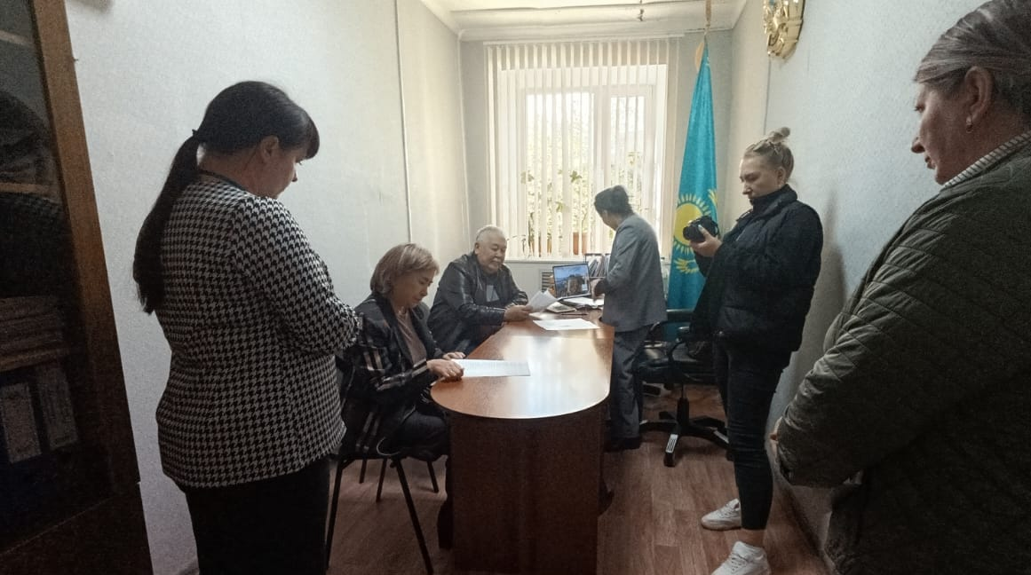
Қоғамдық кеңес мүшелері аудан әкімдігі жанындағы кеңестерге, іс-шараларға және комиссиялардың жұмысына белсенді қатысады. Жыл ішінде Қоғамдық кеңес мүшелері (Г. Егизбаев, В. Мовсисян, Т. Сайфуллина, Б. Сарсенов) мәслихат депутаттарымен және ауданның құрметті азаматтарымен бірлесіп мониторингтік топтардың құрамында болып, қазандықтардың жылыту маусымына дайындығын тексеруге, абаттандыру бойынша рейдтерге, сондай-ақ Құмсуат, Нахимовка, Львовский және Далабай ауылдарында су тасқынына қарсы кезеңге дайындықты бағалауға қатысты.
Қоғамдық кеңес мүшелері Б. Сарсенов, Т. Сайфуллина, С. Макрдумян және кеңес хатшысы А. Беркумбаева үш ай бойы Қазақстан Республикасы Мәдениет және ақпарат министрлігінің мемлекеттік әлеуметтік тапсырысы аясындағы «Қоғамдық кеңестердің әлеуетін арттыру» жобасы бойынша онлайн оқудан өтті. Оқу аяқталғаннан кейін қатысушыларға сертификаттар табысталды.
Қоғамдық кеңес қызметінің маңызды бағыттарының бірі — ашықтық пен жариялылықты қамтамасыз ету. Аудандық мәслихаттың ресми сайтындағы «Қоғамдық кеңес» бөлімінде Кеңестің қызметі туралы өзекті ақпарат тұрақты түрде жарияланады. Instagram және Facebook әлеуметтік желілерінде есепті кезеңде 43 материалдан жарияланды. www.kazkenes.kz ақпараттық порталында жүйелі жұмыс жүргізілуде.
Қоғамдық кеңестің қызметі «Целинное знамя» және «Жарқайың Тынысы» аудандық газеттерінде кеңінен жарияланып, әрқайсысында 9 мақаладан жарық көрді, сондай-ақ «Сарыарқа» жергілікті телеарнасында көрсетілді.
Алдағы уақытта Қоғамдық кеңес қоғамдық ұйымдармен және аудан тұрғындарымен өзара іс-қимылды кеңейтуге, халықтың өзекті мәселелерін билік органдарына уақтылы әрі толық жеткізуге басымдық бере отырып, белсенді жұмысын жалғастыруды жоспарлап отыр.

Жарқайың ауданының
Қоғамдық кеңесі

